**FAMILY AND FRIENDS SPECIAL EDITION GRADE 4**

**REVIEW 1**

**Student book page 26, 27**

Bài 1: Học sinh nhìn hình và hoàn thành ô chữ

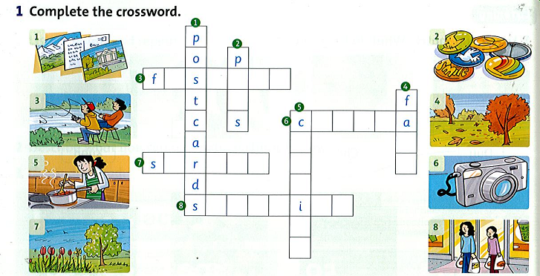

Bài 2 :Học sinh hoàn thành đoạn văn với các từ trong khung.

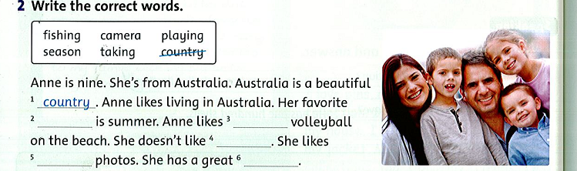

Bài 3: Học sinh nhìn hình, đọc câu và viết T ( đúng), F(sai)

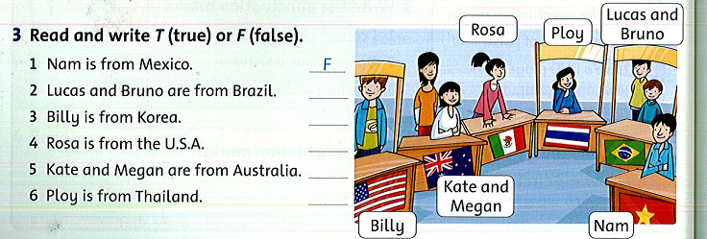

Bài 4: Học sinh nhìn hình và hoàn thành các câu với các từ trong khung

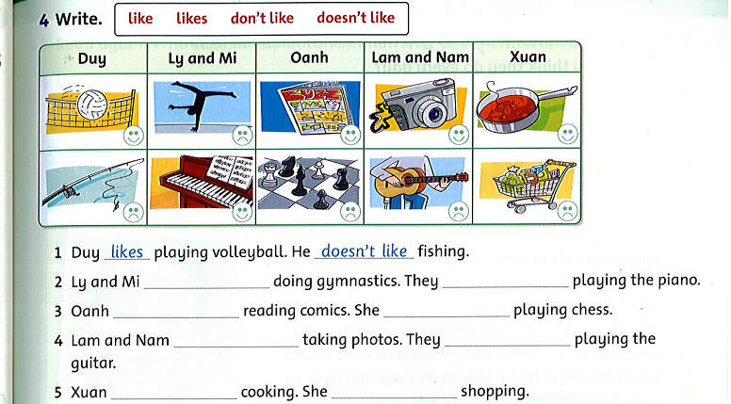

Bài 5: Học sinh đọc câu và ghi số vào ô vuông trong hình.

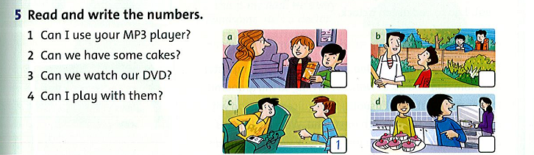

Bài 6: Học sinh hoàn thành các từ với các từ cho sẵn trong khung.

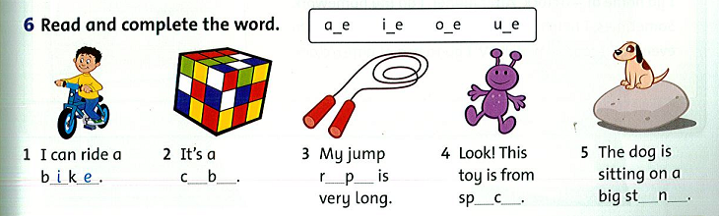

**Bài tập workbook trang 26**

**Bài 1: Học sinh hoàn thành các câu với động từ thêm ing.**

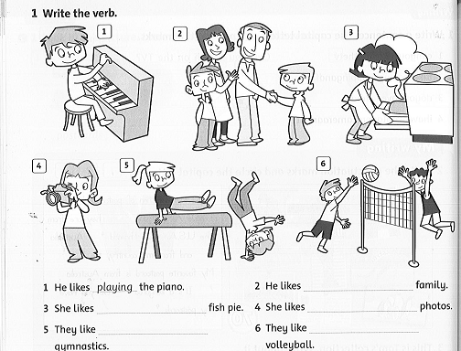

**Bài 2: Học sinh khoanh tròn một từ khác với các từ còn lại.**

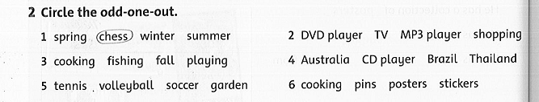

**Bài 3: Học sinh khoanh tròn 1 từ đúng.**

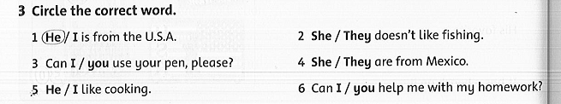

**Bài 4 : Học sinh nhìn hình, viết vào câu hỏi Can I hoặc Can you, sau đó trả lời No, I can’t hoặc Yes, you can**

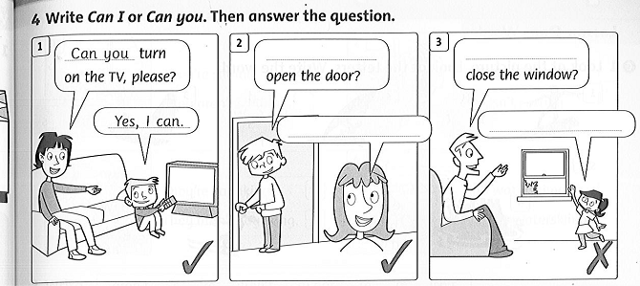

**Bài 5: Học sinh hoàn thành các từ với các từ có sẵn trong khung.**

